МИНИСТЕРСТВО ОБРАЗОВАНИЯ И НАУКИ РЕСПУБЛИКИ ДАГЕСТАН

МКОУ «Бугленская СОШ имени Ш.И.Шихсаидова»

Россия, республика Дагестан, 368210, Буйнакский район село Буглен, ул. Спортивная 6,

e-mail :buglen_school@mail.ru ОГРН:1030500714793 ИНН:0507009667

Отчет
о проведении единого Урока Мужества в честь 76— летия разгрома советскими войсками немецко- фашистских войск в Сталинградской битве.
№ | Образовательная организация. | Приняли участие.
 |  | Количество ОО. | Количество педагогов. | Количество учащихся. | Приглашённые гости.
1 | МКОУ «Бугленская СОШ имени Ш.И.Шихсаидова» |  | 6 | 5-11 КЛАССЫ -117 | Работники музея. Гаджиева Р.Г.  Педагог- организатор-ЦТКНР. Сулейманова У.Г. Заведующая сельской библиотекой Солтанова М.И.
-
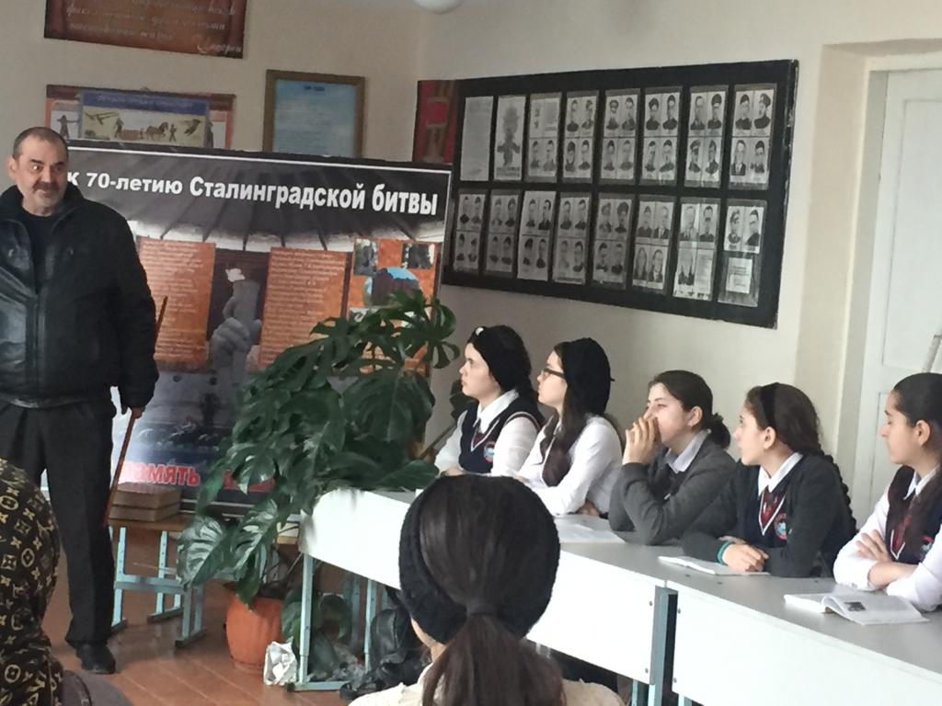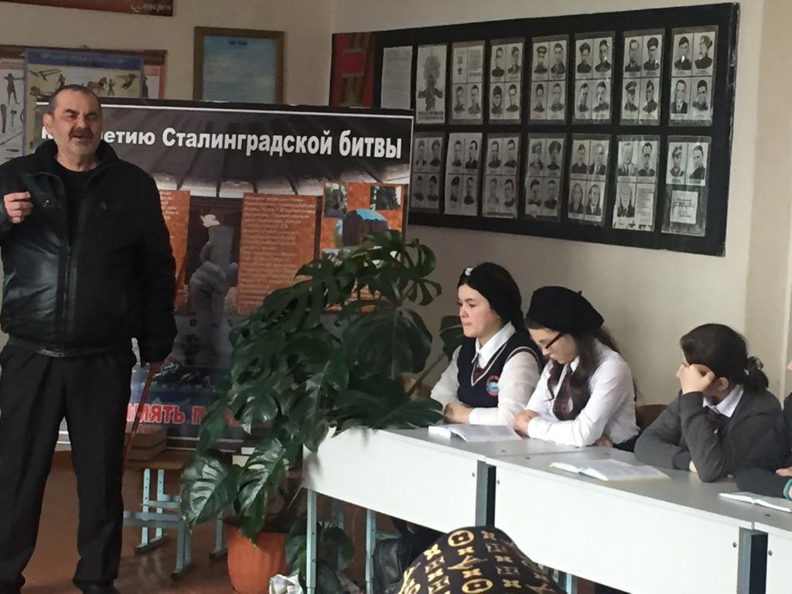
1.02.19г. МКОУ "Бугленская СОШ. имени Ш. И .Шихсаидова " единый Урок Мужества – День разгрома советскими войсками немецко-фашистских войск в Сталинградской битве.

30.01.19.г МКОУ « Бугленская СОШ. имени Ш. И. Шихсаидова». Ученики 8 "а" класса, классный руководитель Татаева З.К. в историческом парке "Россия - моя история» посещение мультимедийной выставки «От великих потрясений к Великой Победе»

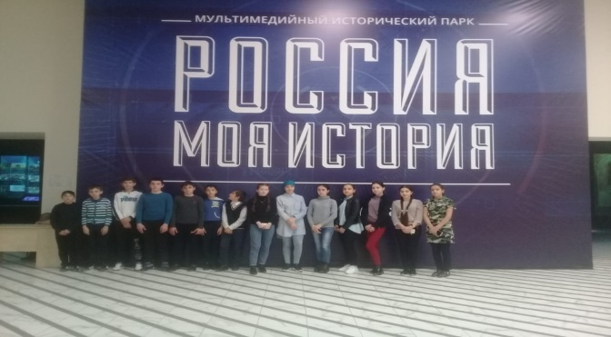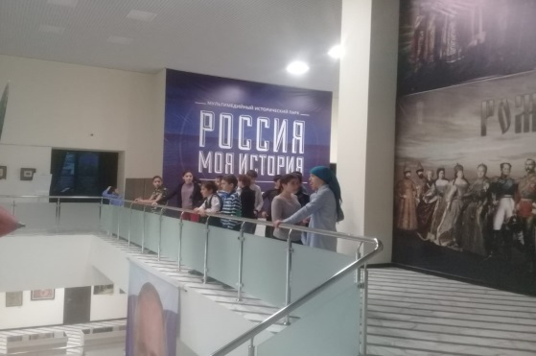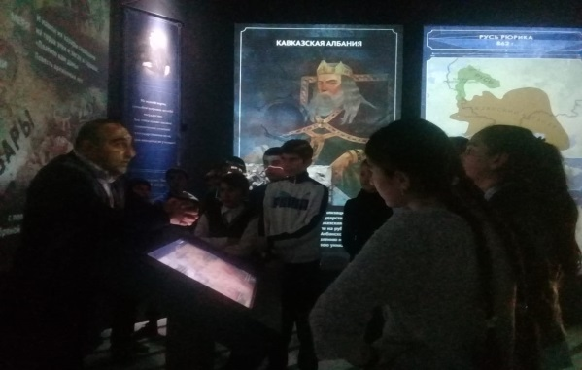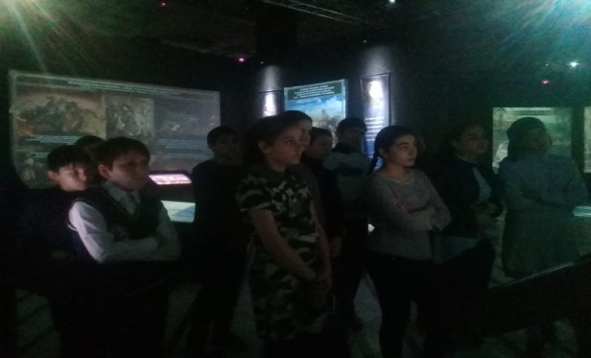

Заместитель директора по ВР._________________________Джахбарова Д.Г.

